**居住区规划调研报告**

**居住区规划调研报告**

调研目的：通过居住区的规划设计实例调研，了解居住区修建性详细规划的编制过程和内容，熟悉居住区的规划设计的基本手法，巩固和加深对居住区规划设计原理以及对城市居住规划设计规范的学习。

调研对象：合肥大溪地现代城

调研时间:2010年2月

提纲：一、区位及环境条件

二、社区的人口与用地

三、基地交通环境现状分析

四、景观分析

五、居住建筑现状

六、公共建筑现状

七、市政公用设施

八、总结

内容：

一、区位及环境条件

大溪地现代城位于合肥市蜀山区黄山路以北，岳西路以西，西临永久绿化带。它是将之前的卫庄、南新庄、张末坊等城中村合并拆迁重新开发新建的居住区。项目土地总面积为66885平方米，总建筑面积100000平方米，规划户数850户。小区容积率1.54，绿化率58%，车位比为1：0.83，共有850个车位。

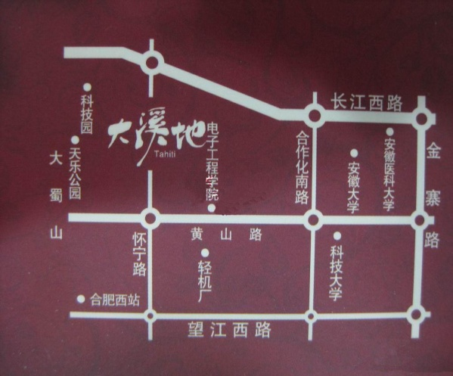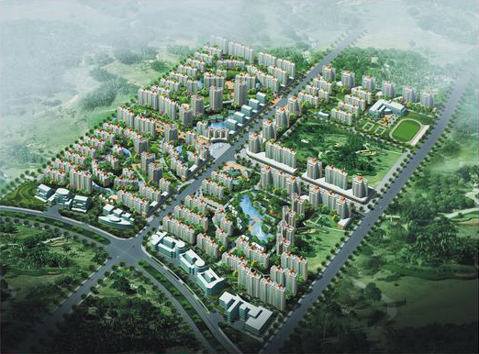（左：大溪地现代城区位图 右：大溪地现代城鸟瞰图）

作为商务公寓来说，项目西临蜀山风景区与高新开发区，周边与政务文化新区、大学城、国家级科学城、经济开发区遥相呼应，是合肥市政府发展战略的核心所在，适宜商务办公型居住。

作为生活居住区来说，该区域既没有市区的喧嚣，又能方便的到市中心，从位置上讲，在合肥市应当是理想的居住小区之一。并且，根据合肥整体规划和城市中心南移的战略规划，本区域板块未来将是合肥中高档生活区，区域楼盘质素质的提高也进一步拉升整个板块的品质和环境水准，形成互利影响。

然而另一方面，项目西面与合九铁路专用线相距较近，一定程度上对居民生活造成噪音干扰，成为许多消费者进行选择的一大影响因素。此外，部分道路改造建设还未完成，居民出行线路选择单一。

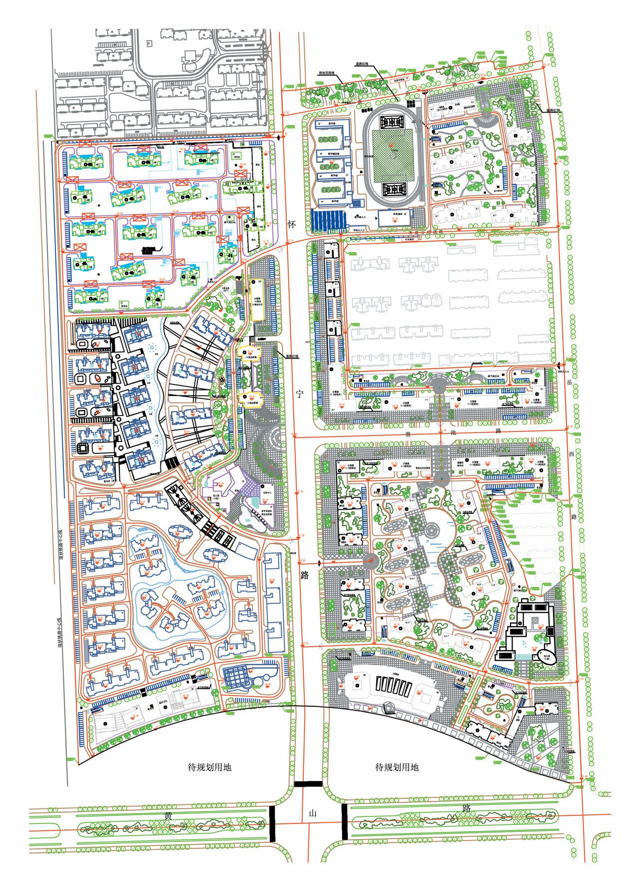

（（大溪地现代城总体规划图）

二、社区的人口与用地

1、人口规模与构成

“脱离了社会关系的人是不存在的”。大溪地现代城居住区从规划到建成都离不开和谐社会。项目规划户数850户。这是除去补偿给原住民的房产的规划户数。要实现以人为本的设计服务宗旨，首先是要明确应该服务群体的社会特征，从而做出恰当的服务定位。据调查了解，大溪地现代城城已入住的业主的年龄组成主要集中于25-45岁这一年龄段，这将大溪地现代城定位成为一个中青年居住小区。这一年龄段的人们通常工作上已小有所成，精力较为充足，开始更多地关注于生活的品质，且绝大多数业主属于有车族，因此类似于大溪地现代城这种选址稍为偏僻但注重于主题概念设计和生态绿化的小区，就很对他们的胃口。另外，从职业组成来看，小区业主主要由企业中高级白领、中小企业主等收入处于中等偏高的人群组成。这些业主很多有着相似的学习背景、工作背景乃至个人爱好，他们形成了一个作息规律较为集中的人群，并主导着这个社区公共设施、交通设施以及市政设施的使用趋势。

大溪地现代城虽然没有完全脱离目前普遍开发的“花园小区”模式，但仍具有代表城市生活丰富性和开放性的“复合功能社区”特征。规划建设中的大溪地国际BLOCK街区，是以大溪地人文精神与理想人居的全新构想，创建的一种符合国际文明居住标准的新型居住模式，是一个超大型开放式综合国际街区。它提供了丰富的公共开放空间和活动内容，强调开放与共享，富有商业人气，同时也为城市提供尽可能多的公共娱乐场所。

2、用地性质与结构

大溪地现代城用地性质属于居住用地，其结构如下：

(1)居住用地

住宅用地：居住建筑基底占地及前后左右附属空地，包括宅前小路和宅前绿地。

公共服务设施用地：各类公建和公用设施建筑物基底占地及周围的专用地，包括专用地中的通路、场地。

道路用地：道路路面以及小广场、泊车场、回车场。

公共绿地：居民共享的绿地和小游园

(2)其他用地:规划用地范围内，除居住区用地外的各种用地

三、基地交通环境现状分析

大溪地现代城居住区四周道路情况为：东边岳西路，南侧黄山路，西侧环湖东路，北侧长江路。其中长江路和黄山路均为城市主干道，岳西路为城市支路。大溪地现代城由三个居住小区组成，每个居住小区又包含有若干个居住组团，因此大溪地现代城的道路系统也分为居住区级、小区级、组团道路和宅间小路。道路人车分流方面不再强调绝对的人车分流，更多的强调的是人与车的和谐共处，通过道路的深化设计，限制车的行驶速度，减少对人的过分干扰。该居住区级道路是居住区的主干道，结合地形分布穿行，分别连结了由怀宁路划分的两大居住区内的三个居住小区，居住区道路不仅满足了进出居住区的人行和车行交通需要，还保证了各种基础设施（如市政管线、照明灯柱）和绿化的合理布置。小区级道路是居住区的次干道，也是居住小区的主干道，其围绕居住小区布置，将居住小区的交通贯通起来。并且居住小区内部没有小区级道路，小区内的车辆被归入地下停车场的交通体系，有效的减少了交通对居住小区的影响，但缺点是消防车无法方便的进入居住小区内部展开火灾的救援工作。组团级道路则有着很好的绿化，为整个居住区创造了良好的人居环境。

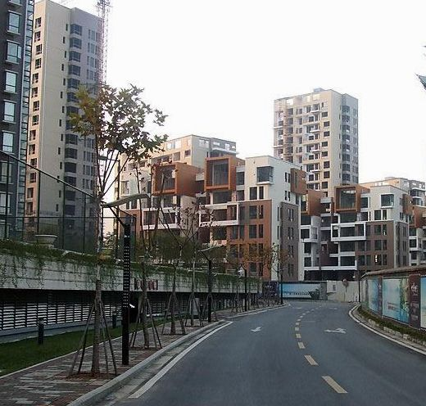 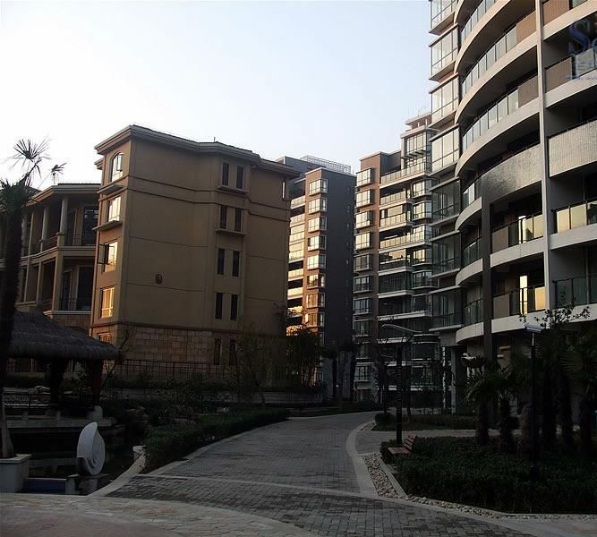

（居住区内部道路）

随着私家车的普及，在居住区规划中停车位的设置越来越重要。大溪地现代城停车设施的规划设计无疑是比较完善的。在居住小区的入口处设置了地下停车场的进出口，这样车辆交通就不会干扰到小区内居民的日常生活，也为使用者提供了便利。同时利用后退红线，在小区四周设置地面车位。

四、景观分析

从小区景观规划设计来看，小区内部的水系为点线面结合的布置模式，与一般的线性水系相比，丰富了景观资源，提升了景观价值，并均衡整个小区的景观特征，更是实现了生态意义的择水而居。独立别墅中间留出园林型庭园用空地，营造密切的邻里关系。庭园用空地处理成生态园林与休闲活动的场所，形成良好的景观，营造出邻里交往的随意自由氛围。庭院是整个小区的天井，同时又是一个公共空间、开放空间。

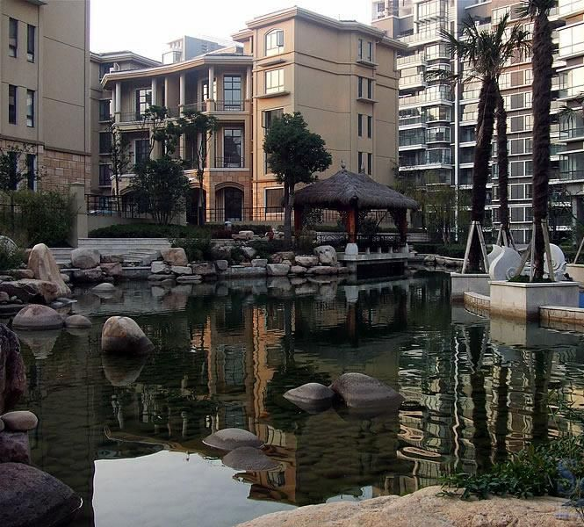 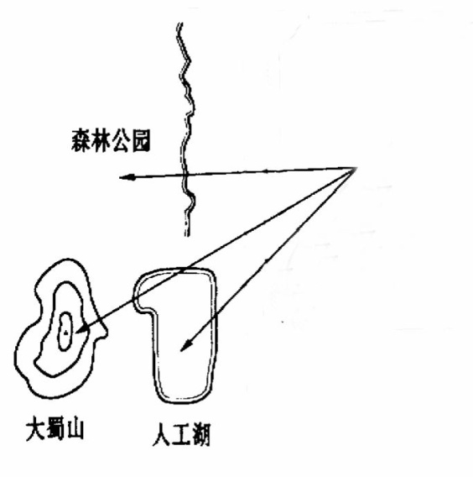

**大溪地现代城**

（碧水环绕、建筑造型独特的生态小区） （基地周围环境示意）

大溪地现代城充分利用了坡地的地形优势，各组团空间错落有致，层次丰富形成半围合式布局，保证了小区整体的南北朝向和自然通风采。

五、居住建筑现状

1、居住建筑的规划布置

大溪地现代城住宅组合整体采用混合式布置，其中一期行列式沿道路周边布置，中心采用点式分布若干独立别墅及高层形成低密舒适区，二期高层结合地形分布行列式，三期低密度采用行列式与点式相结合。每一期住宅组团各自功能分区明确，组团用地范围明确，组团间用绿地、道路、水域、公共建筑形成分割，也产生彼此之间的联系，与大社区共享相融，又控制组团住户数量，尊重私密独立。点式椭圆高层的存在，无疑是这个住宅群体里耀眼的一笔设计。

住宅建筑群平面排列较为规整，空间组合上则采用了高低、长短、疏密的对比手法，特别的处理了沿街建筑群的构图手法，彰显节奏和韵律。

从日照方面分析大溪地现代城居住建筑的布局，可以看出，结合地形采用不同的分布方式，长短高低建筑结合布置，不仅确保家家户户的私密性，也是为更多的居住房间提供了更宝贵的阳光资源，也可以有效的引导自然通风。区域内绿化布置也可以引导气流，改变气流流动状况，做到防风防尘。

然而，大溪地居住区存在容积率较高的问题。这是由于存在着拆迁

2．建筑设计

社区单体建筑富有特色，整体建筑和谐统一。

强大的开发团队赋予建筑外立面稳重、明快的特色，建筑立面俊朗，沉稳大气，在周围同类小区中脱颖而出。采用分段式设计，丰富立面效果，使立面结构与轮廓呈现几何变化，建筑线条疏朗大方，从轮廓、线条、细部三个层次强调对比与和谐。建筑体块完整，通过局部处理进行变化，高低错落有致，层次分明。

建筑材料选用品质感及使用时效较强的石材与瓷砖，立面颜色运用含蓄内敛的深色调暖色系，营造出简约的欧式现代风格。在技术、节能方面，据售楼处负责人介绍，大溪地现代城内的建筑外墙采用外保温处理，从而满足建筑的保温及隔热要求；窗户采用双层中空玻璃，具有良好的隔热、隔声作用，同时降低了建筑物自重；临怀宁路外墙上的窗户则采用三层中空玻璃，更为有效的减小了外界环境对居住区内部的噪音污染。

3．平面户型

户型设计灵活多样，既注重户型的品种丰富，又注重大中小套型的齐全。在确定套型比例的时，考虑到现在核心家庭比重呈上升趋势，应适当提高中小套型比例。此外，在平面和结构上使房型具有可变性，即将部分墙体设计为可拆除的非承重墙，以适应未来各种用户的需要。

户型设计以人为本，设计出大面宽的户型，加大了阳光照射，使整个户型方正通透。加强居住空间的南北对流设计，更把室外景观引入室内。更好地延续了活性空间的理念，突出强烈的空间感。且大部分户型都为南北通透且多开间朝南，功能分区十分人性化，户型使用率也较高，在居住面积上也较为符合大众消费人群。

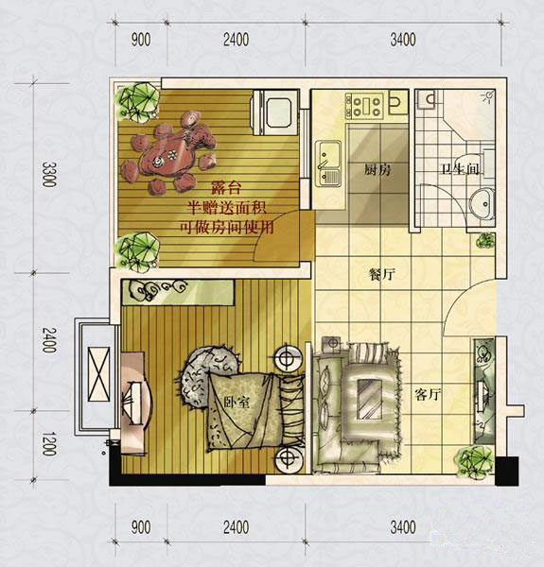 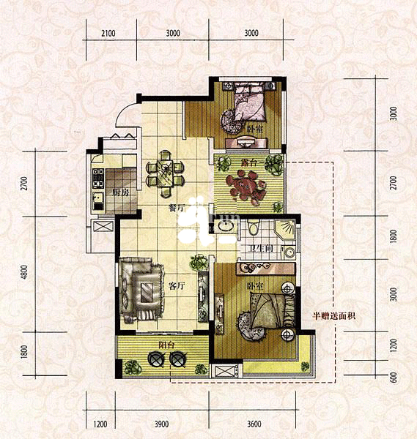

（（大溪地现代城部分户型）

4．空间设计与利用

在结构与空间布局上，建筑大胆吸收了深圳、香港乃至当代国际都市人居的新元素。首先，大溪地现代城的内部空间十分宽大，没有丝毫压抑之感，体现出设计者的巧妙布局。保证居住空间的最大化利用。

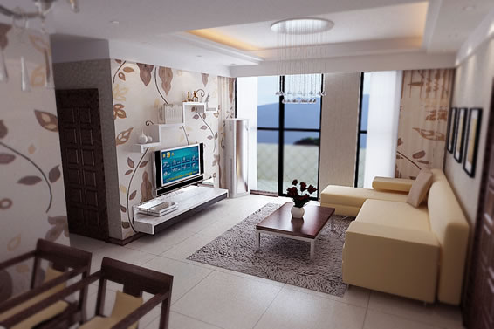 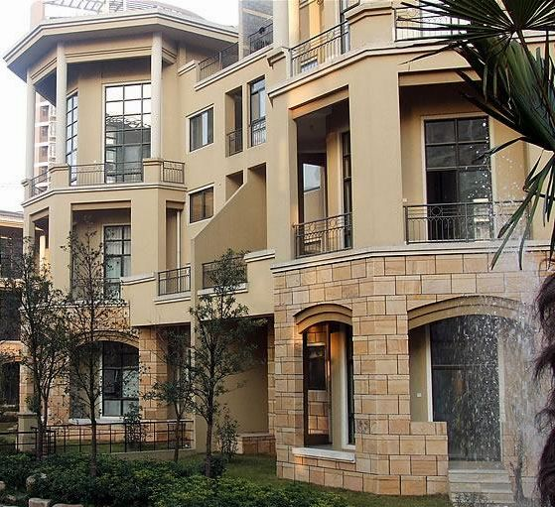

（左：大溪地样板房室内空间例 右：住宅入口开敞设计）

住宅入口空间及套型入口空间设计开敞，作为楼体中积极的缓冲空间，不仅保障了人们生活上的便捷性及私密性，同时也促进了住户交往。另一方面由于分摊面积较大，相应的提高了套型标准；建筑层高2.9m，远远满足国家对居住建筑层高不低于2.7m的要求，提升住户居住舒适度。

此外在地下空间的设计上，大溪地现代城居住区利用绿地及公共活动场地下的地下空间设置地下停车库，不仅节省了土地增加了地面绿地面积还或多或少的达到了人车分流的效果。另一方面，地下空间的运用也满足了国家对一类人防重点城市中高层建筑须以地面建筑面积2%配建防空地下室的人防要求。

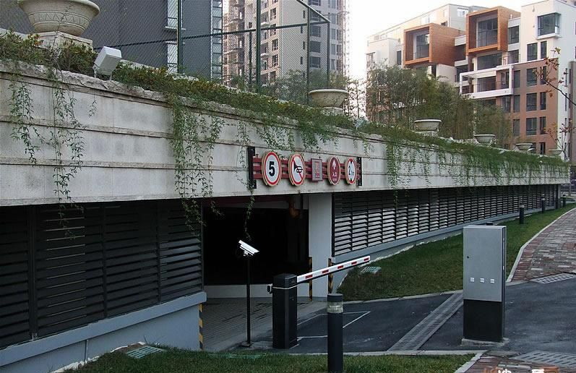

（大溪地现代城地下停车场入口）

六、公共建筑现状

大溪地国际BLOCK街区，是以大溪地人文精神与理想人居的全新构想，创建的一种符合国际文明居住标准的新型居住模式，包括花园洋房、多层、小高层、高层等多种住宅形态，SOHO公寓、IEO型总部办公楼、酒店、主力商业店、步行街、体育馆、艺术馆、儿童游乐中心、幼儿园、中小学等完善设施，是一个超大型开放式综合国际街区，充分体现未来居住标准，也给居住区的规划带来了一种新思维。

从不同方面具体来看:

教育机构：稻香村小学分校、50中分校、2所幼儿园

医疗卫生：合肥协和医院、中西医院结合医院、炮院医院、105医院、合肥脑科医院

文化体育：文化：居住区内百米风情步行街，9300多平米的艺术馆

健身：体育馆 、室外篮球场

休憩：水系绿化、儿童游乐中心

商业服务： 西环中心广场、乐购超市、溪地之恋商业会所、北京华联大型综合超市

金融邮电：农业银行等

大溪地现代城居住区内的部分公共建筑弥补了该区域内文化设施稀缺的状况，可以为生活在这里的人们提供一个高品位内涵的生活。当然，在调研中我也发现了一些问题。学校位于整片居住区的偏东北角，虽然对居住区的内部干扰减小了，但是服务半径过大并且怀宁路西侧的学生上学放学必须穿越城市干道，学生自身危险的同时也影响了交通。并且居住区内没有设置医院，加上较近周边的医疗资源并不丰富，容易给业主带来不便。

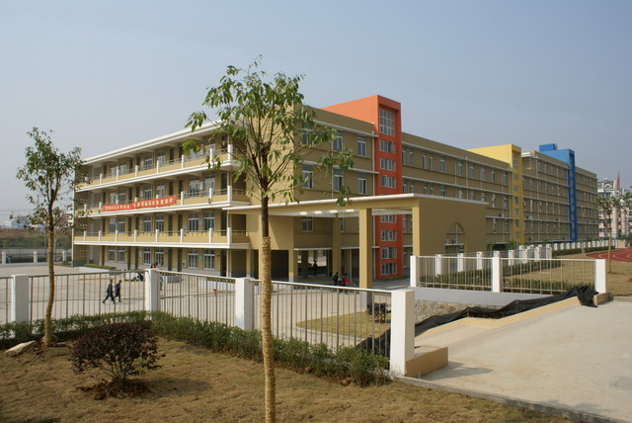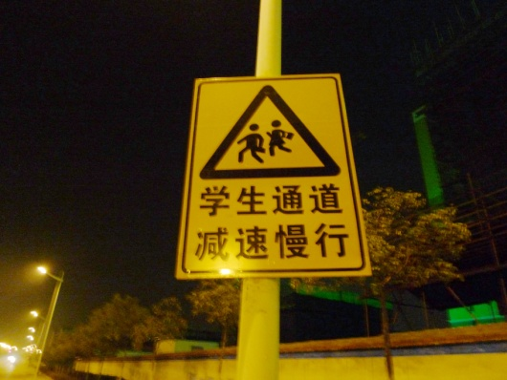(50中分校：宁溪中学) （宁溪中学校门口怀宁路边路牌）

七、市政公用设施

居住区的市政工程系统由居住区的给水、排水、供电、燃气、供热、通信、环卫、防灾等工程组成。

1．给水：大溪地现代城为住户提供了集中供应的冷热水，住户在使用时可以根据需要自由选择使用集中供应的热水或是安装热水器，减少资源的浪费。由于合肥地区水资源并不丰富，因此合理的选择居住区的供水方式是十分重要的。由于大溪地现代城是一个多层建筑和高层建筑混合的居住区，因此可以推测居住区的供水方式是分压供水方式，这样可以节省动力消耗。并且，居住区还可能采用了生活饮用水和中水分质供水的方式。

2．排水：根据调研，大溪地现代城内设计有独立的水系，因此其水体可能作为雨洪调蓄池收集雨水，将其与消防、景观用途结合。在调研中不难发现该居住区区内在步道上是看不到井盖的，部分是井盖上面作和步道一样装饰性上覆，其他则是合理的布置了井盖的位置，说明设计者在设计中充分的考虑到了细节问题，将居住区的给排水系统设计的美观大方。

3．供电：在售楼处的楼层平面图上能发现有强、弱电室，这样的布置使强弱电线之间不会相互干扰，非常合理。并且，居住区的配电线路均走地下管道，增加了居住区的安全性，同时也不会美观影响。

4．供暖：大溪地现代城居住区采用城市集中供暖系统。在管道设置时，应当注意将管道敷设在车行道以外的地方，并合理考虑到景观、社区交通组织等因素，大溪地现代城的设计就体现了这一点。

5．环卫：在垃圾处理上，楼内设垃圾收集转运站，采用封闭式设施对居民日常生活垃圾进行分类收集，集中处理，减小了服务半径，符合便民利民的原则。、在居住区的规划中，我们应当明确垃圾的收集方式和垃圾收集点（如垃圾箱、垃圾站）的布置。在居住区中也应当设有一定数量的公共厕所。

6．防灾：居住区规划应当注意规划布局结构要有力于防、抗各种灾害。大溪地现代城因为配套了步行街体育场等，因此在设置紧急避难场所时具有一定的便利。不过，由于居住区内植被较多，因此存在一定的火灾隐患。

八、总结

通过这次对居住小区的实地调研，我认识到了一种与平常熟悉的小区规划不同设计。大溪地现代城的通体规划很有特点，它将人文精神建筑、综合商业建筑与居住小区共同建设。艺术馆、游乐中心为居住区提供精神生活、为综合商业提供人气，而综合商业服务于小区居民和游客，基本实现了文化、商业、居住区三者互利共赢的关系。大溪地现代城小区的这一设计模板虽然不能在别的小区规划中完全复制，但这种因地制宜的创造一个区域小环境的做法确实值得我们来学习。

此外，大溪地现代城作为较为成功的旧改项目，做到了社会效益、经济效益、文化效益三者的统一。首先是和谐社会，旧改项目应兼顾人与自然、政府与开发商、开发上与原住民之间和谐的利益关系；其次是满足地产开发的经济性要求，通过合理规划，在适宜的容积率下获得更好的居住环境；还有就是富有活力，强调社区的开放与共享。

除了设计思想发面的指导，有许多细节方面的设计也值得我们来学习，比如，居住建筑在小区内的排列、对日照间距的控制、小雕塑小广场的设计、对街景及视廊的控制以及对车流和人流的疏导等，都是小区设计的点睛之笔，这对于我们未来的设计都会是很有启发的。

参考文献：

《华侨城居住小区规划分析》；

《住区》总第29期，中国建筑工业出版社。